Lesbrief Het schrijven van een e-mail Opdracht 2 bb
Lesdoel
Aan het einde van de les kun je een zakelijke brief of e-mail schrijven.
Werktijd
2 lesuur
Beoordeling
- kwaliteit en verzorging van de opdracht onvoldoende / voldoende / goed
Opdracht
Je gaat mevrouw Koops per e-mail vragen of zij op 12 september aanstaande om 10.00uur naar GoShoe kan komen voor de afspraak met meneer De Graaf.
- Is het handig om een CC te sturen naar meneer De Graaf? Waarom wel/niet? Leg uit.

__________________________________________________________________

__________________________________________________________________

- Is het nodig om een bijlage toe te voegen?
- Ja
- Nee


- Maak een nette e-mail voor mevrouw Koops waarin staat dat meneer De Graaf graag een afspraak met haar maakt. Vraag of het hem uitkomt om 12 september aanstaande om 10.00uur naar GoShoe (Koningsweg 5, 2559 GH Ankskerk) te komen.
Het e-mailadres van mevrouw Koops is: p.koops@pkoops.nl
Het e-mailadres van meneer De Graaf is: t.degraaf@GoShoe.nl

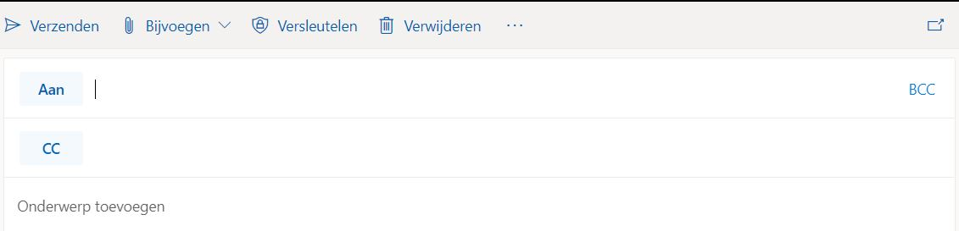

- Meneer De Graaf ontvangt de volgende e-mail terug van mevrouw Koops:
Bericht
Geachte meneer De Graaf,

Helaas ben ik verhinderd op 12 september a.s. Die hele week sta ik op de beurs in Italië. De week erna, op 19 september om 10 uur zou ik wel kunnen.
Graag verneem ik van u of dit mogelijk is.

Mijn excuses voor het ongemak.

Met vriendelijke groet,

Petra Koops

Jij ziet in de digitale agenda van meneer De Graaf ruimte heeft op 19 september om 10 uur en dus mevrouw Koops kan ontvangen.
Schrijf een nette e-mail voor mevrouw Koops waarin je aangeeft dat meneer De Graaf kan op 19 september om 10 uur.

- Bespreek je mails met een medeleerling..
- Pas je mails aan waar dat nodig is.
- Klaar? Sla het werkblad op in de map ‘Promoten, presenteren en verkoop’.

